研究生综合管理系统离校功能操作说明—学生端

离校手续单
访问主页：点击“我的离校 – 离校手续单”菜单，进入管理页面：
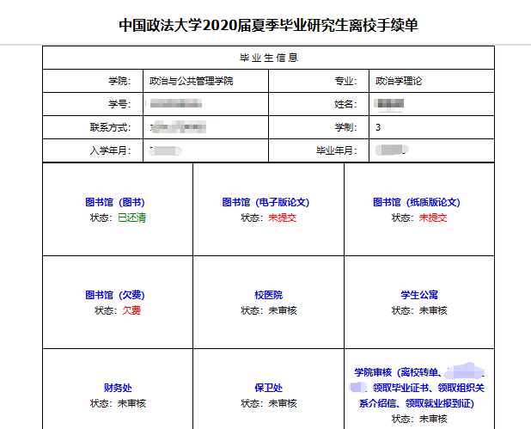
操作：按照离校手续单提示归还借阅图书，上传论文材料，补交欠费等，毕业生根据手续单提示状态办理尚未办结的离校手续，直至各环节审核状态为“通过”。
信息中心每天早9点整、下午5点整、凌晨1点整会向研究生系统自动推送数据。
2.材料寄送
访问主页：点击“我的离校 – 材料寄送”菜单，进入管理页面：
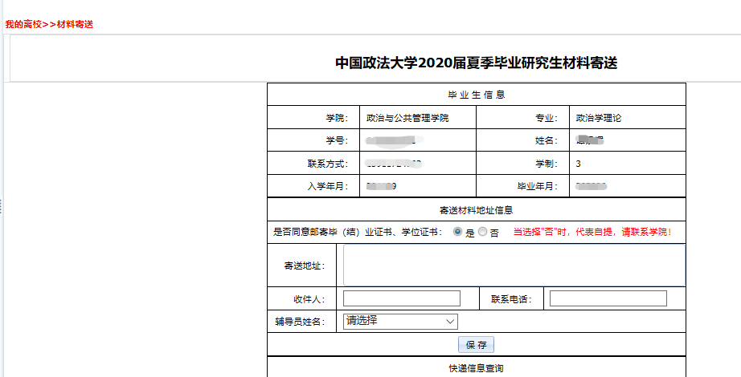

材料寄送
操作：在材料寄送功能主页包含材料寄送和材料寄出两个信息单。在材料寄送单中，选择是否邮寄毕（结）业证书、学位证书，本人收件信息，和辅导员姓名，完成后点击“保存”即可。（自提毕/结业证书、学位证书时，也要填写本人收件信息）
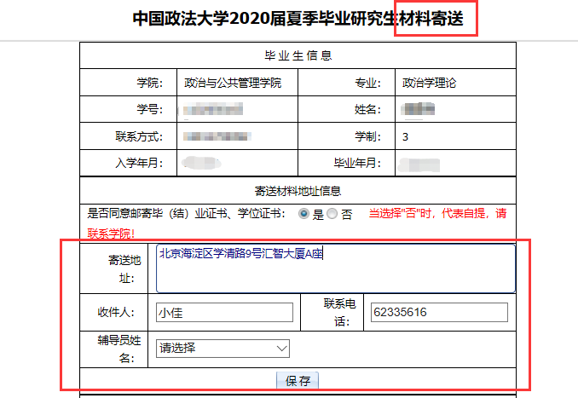

查收确认
操作：在材料寄送单底部，可查询快递信息，在收到寄送清单里材料后，点击“查收确认”，确认查收。
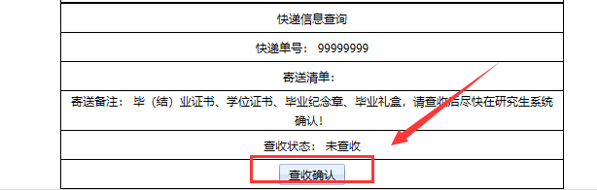

材料寄出
操作：查看材料寄出单，按照“寄出清单”（由学校设置）寄出材料到学校，并在寄出后录入快递公司和快递单号，寄出清单外的材料在“其他材料”中备注说明，完成后点击“保存”。
